技术交底书模板

发明名称 | 一种用于游戏与智能玩具结合的方法
单位名称 | 成都艺游互娱网络科技有限公司
交底书撰写人
交底书撰写人手机号码
交底书撰写人 E-mail
为方便代理人与您沟通，以使您的专利申请尽早完成，请填写信息
--------------------------------------------------------------------
- 发明名称
一种用于游戏与智能玩具结合的方法
- 所属技术领域
本发明由三个部分组成：移动设备、智能玩具、智能玩具底座。其中涉及数据传输，具体的说是游戏与智能玩具、智能玩具底座之间数据传输的方法。
- 发明内容：
本发明由三个部分组成：移动设备、智能玩具、智能玩具底座。玩家通过移动设备的蓝牙连接智能玩具底座，在连接成功后。将智能玩具摆放到智能玩具底座上。玩家在就可以在游戏中获得此智能玩具的形象或效果。其特征是：玩家通过玩具底座实现移动设备与智能玩具的双向数据交互，使玩家得到更好的游戏体验。
3.1 发明目的
玩家通过玩具底座实现移动设备与智能玩具的双向数据交互，使玩家得到更好的游戏体验。同时本发明实现了游戏虚拟世界与现实世界中玩具的数据双向交互，把原本不相关的玩具行业与游戏行业结合起来。
3.2 技术实施方案
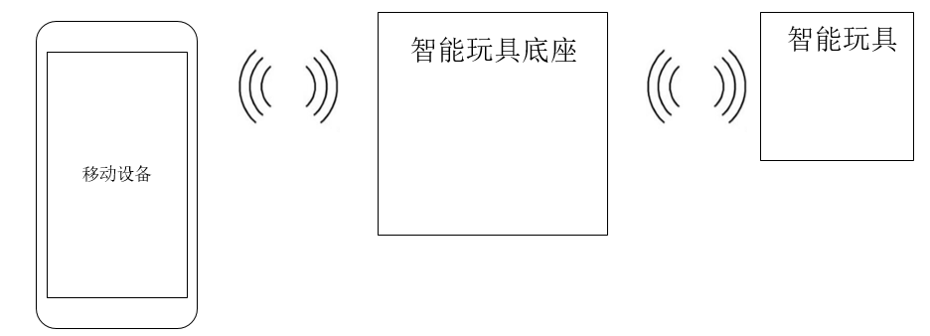
- 玩家通过蓝牙连接到智能玩具底座。
- 连接底座后，进入对应的游戏。
- 在游戏中，将智能玩具放入到智能玩具底座中。
- 底座会通过NFC得到智能玩具中的数据，此后再由蓝牙传输至移动设备。
- 移动设备得到数据后，会在游戏中与游戏服务器通讯以比对数据的真实性。
- 上述步骤成功后，玩家就会在游戏中得到相应玩具的形象或效果。
- 部分智能玩具带有LED，由底座的无源供电而亮起。玩家在游戏中可以随意切换智能玩具，游戏中的形象或效果也随之变换。智能玩具底座上的LED彩灯与智能玩具的LED彩灯也会收到游戏程序的控制展现出对应的效果。
3.3、技术效果
一方面实现了游戏---移动设备---智能玩具底座---智能游戏玩具的连接、数据传输。使玩家得到更好的游戏体验与黏着度。另一方面打通了游戏虚拟世界与现实世界的桥梁，使得游戏虚拟世界与现实世界中玩具的数据双向交互，把原本不相关的玩具行业与游戏行业结合起来。
四、附图说明
